石河子大学网上缴费系统使用流程指南

石河子大学网上缴费系统是我校与天津神州浩天科技有限公司、中国建设银行石河子市分行共同开发的学生网上缴费系统，该系统利用先进的计算机和网上银行支付技术，使您足不出户就可以完成学费、住宿费、体检费的缴纳，安全、方便、快捷。
一、登录方式
1、用户访问石河子大学官方网站www.shzu.edu.cn
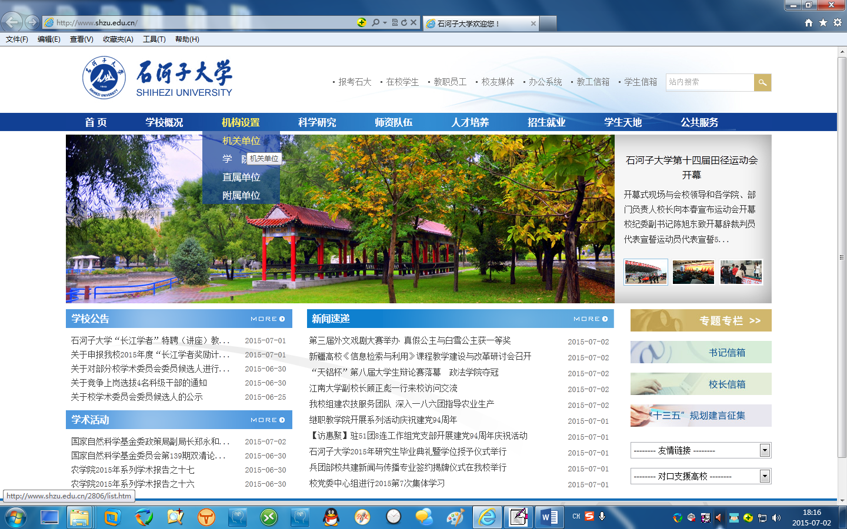
2、点击上图红色圆圈所示“机构设置/机关单位”选项卡，进入以下界面：
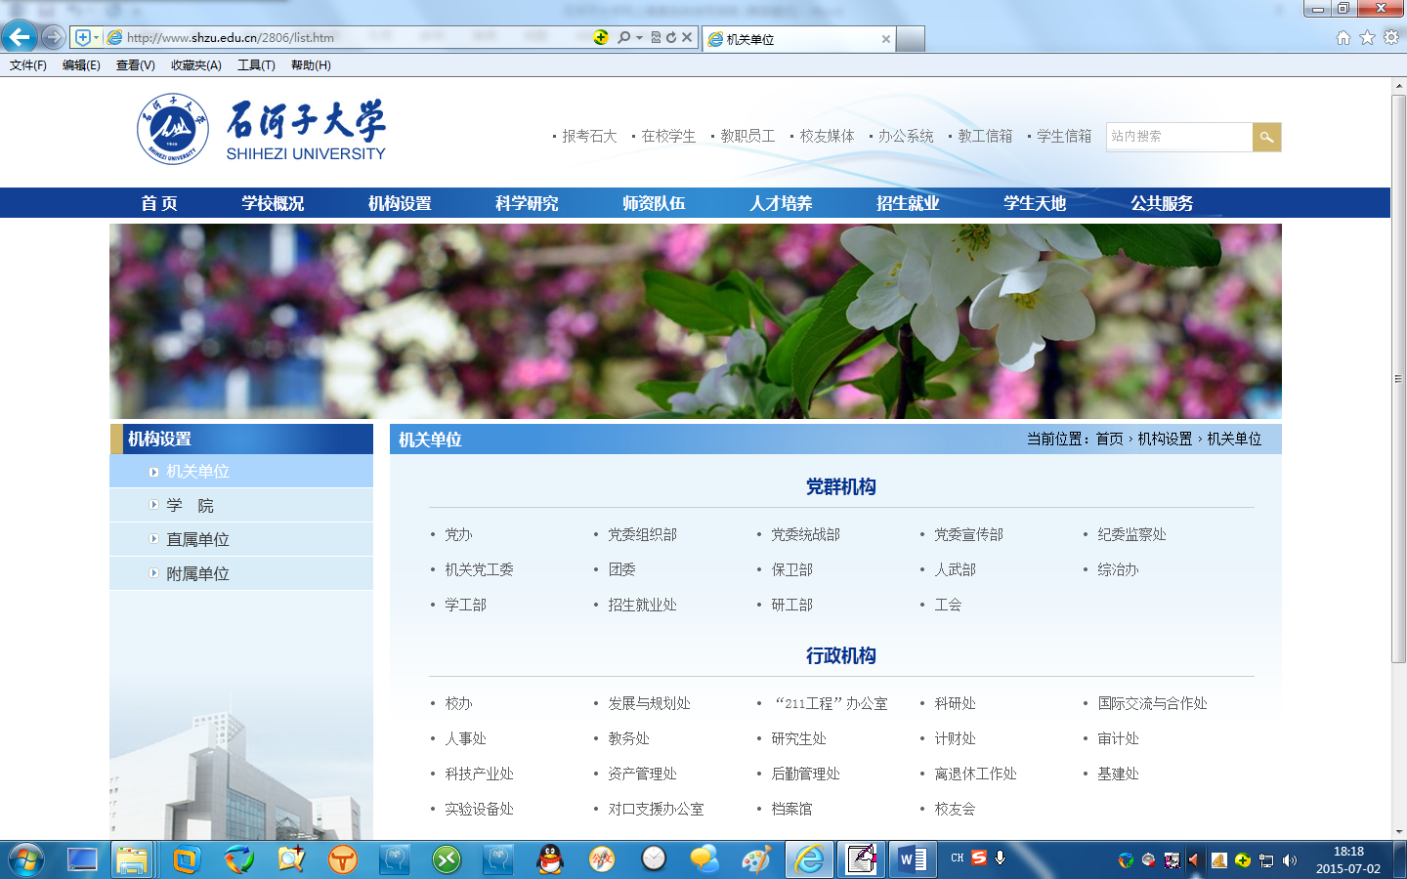
3、直接点击上图红色圆圈“计财处”，进入计财处主页；
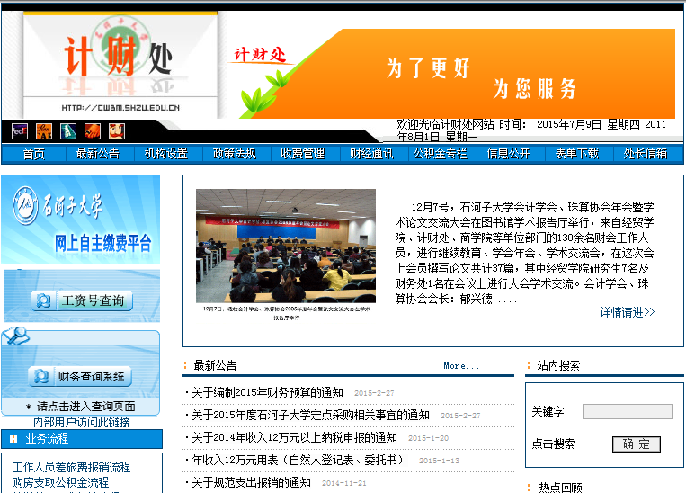
4、点击上图红色圆圈所指”石河子大学网上自主缴费平台”；
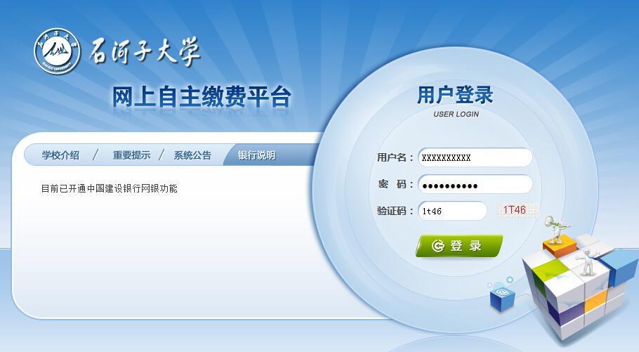
或者直接访问地址http://cwbm.shzu.edu.cn/wsyh即可进入缴费界面，校内外均可访问登录。
二、缴费流程
1、进入网上缴费界面后，在右侧用户登录处输入待交费学生的用户名，密码和附加码后单击“登录”，登录自主缴费平台。用户名和密码均为您的学号。

2、支付首页如下图，系统显示用户个人信息以及应缴费信息，请认真核对需交费用户的姓名、学号、专业和院系是否与本人的信息一致。
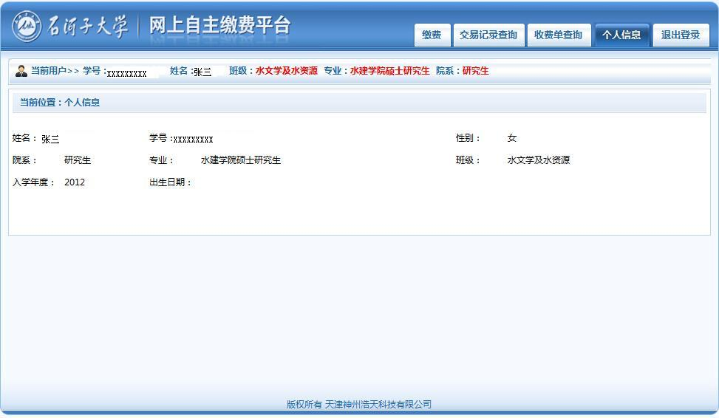

3、“缴费”选项中将显示出该生的所有应交费用，请认真核对交费信息，确认无误后点击下一步。

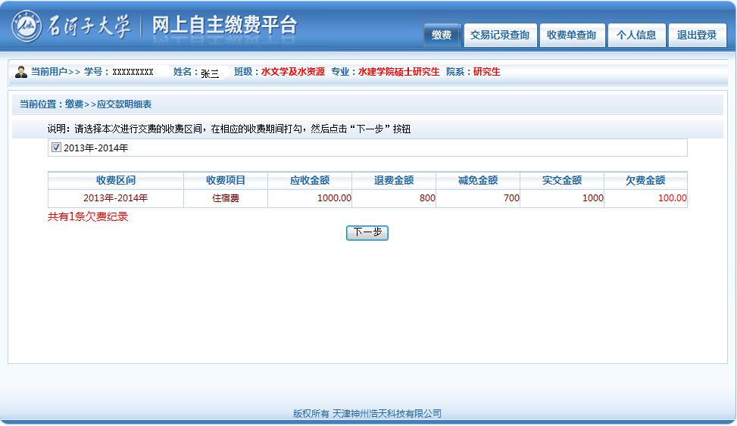

4、系统默认选择一次交纳所有费用，如有特殊情况不能一次性交纳，请勾选相应项目的复选框进行选择性缴费，核对完毕后点击“下一步”。

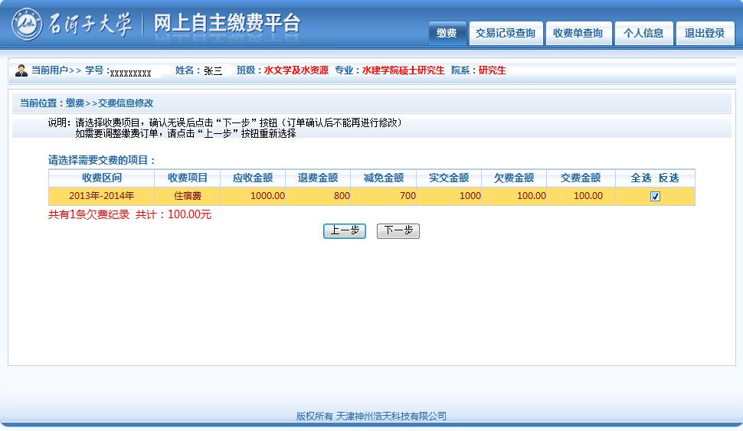

5、进入选择支付方式页面，本平台目前支持具有银联功能的银行卡网银支付，用户可根据个人情况自由选择。
INCLUDEPICTURE "../../Local%20Settings/Temporary%20Internet%20Files/Application%20Data/Tencent/Users/985139800/QQ/WinTemp/RichOle/Z7D765%60%60JHEWYBDLMBAO6EG.jpg" \* MERGEFORMAT INCLUDEPICTURE "../../Local%20Settings/Temporary%20Internet%20Files/Application%20Data/Tencent/Users/985139800/QQ/WinTemp/RichOle/Z7D765%60%60JHEWYBDLMBAO6EG.jpg" \* MERGEFORMAT INCLUDEPICTURE "../../Local%20Settings/Temporary%20Internet%20Files/Application%20Data/Tencent/Users/985139800/QQ/WinTemp/RichOle/Z7D765%60%60JHEWYBDLMBAO6EG.jpg" \* MERGEFORMAT 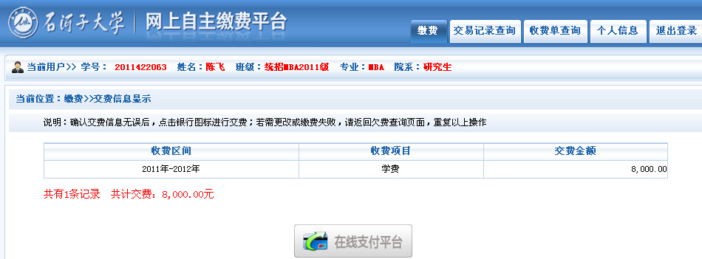

6、点击“在线支付平台”图标，选择“确定交费”进入支付环节。

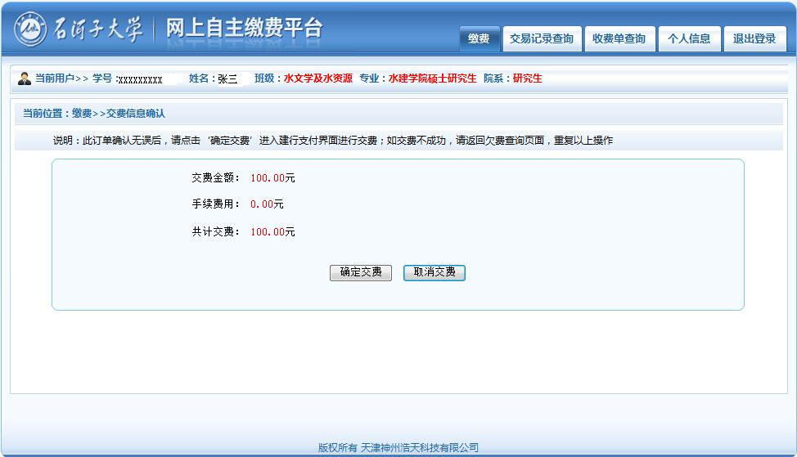

7、点击“确定交费”，会出现提示页面，在支付过程中不要关闭；同时会自动弹出网银支付的页面。
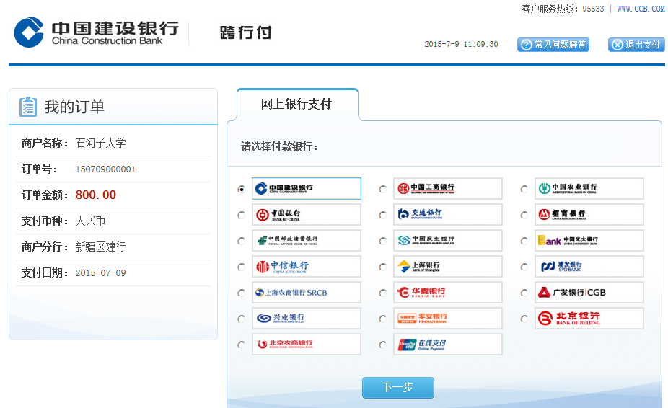

8、选择建设银行为付款银行，可以选择建设银行网上银行支付（适用于持有中国建设银行卡大众版网上银行、便捷支付客户），或者选择账号支付（适用于持有建行活期储蓄账户（含卡、折）或信用卡账户的客户。输入账号和手机短信验证码即可完成支付）；

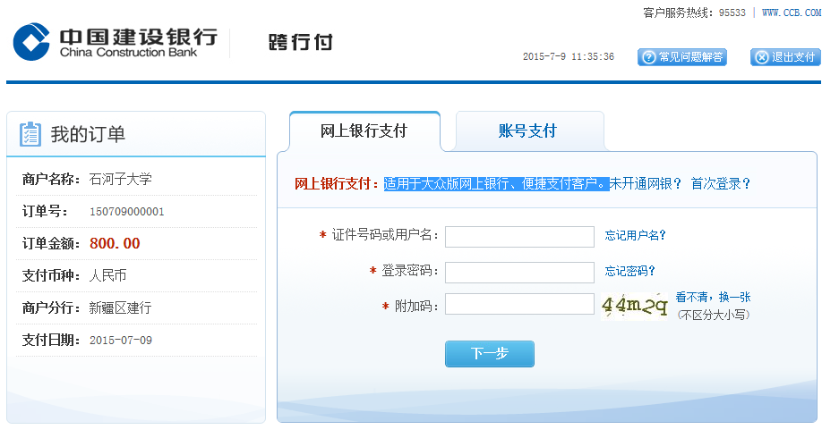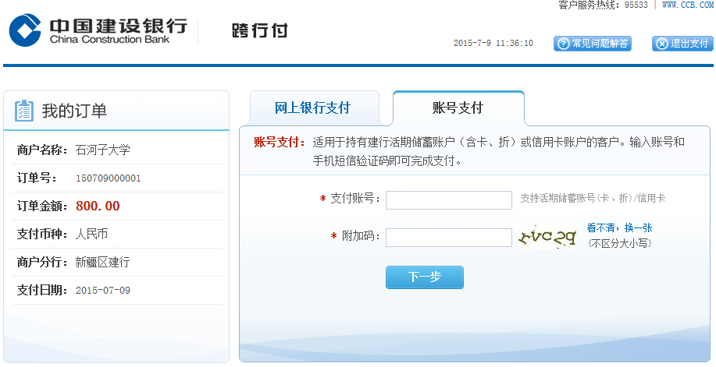
选择其他银行为付款银行，譬如中国农业银行（中国银行也类似），可以选择银联卡支付（适用于具有银联功能的银行卡在线支付，必须事先到银行网点开通银联无卡支付业务），或者网银支付（适用于具有开通网银功能的银行卡，必须事先到银行网点开通网银支付业务）。跨行支付不产生任何手0续费。

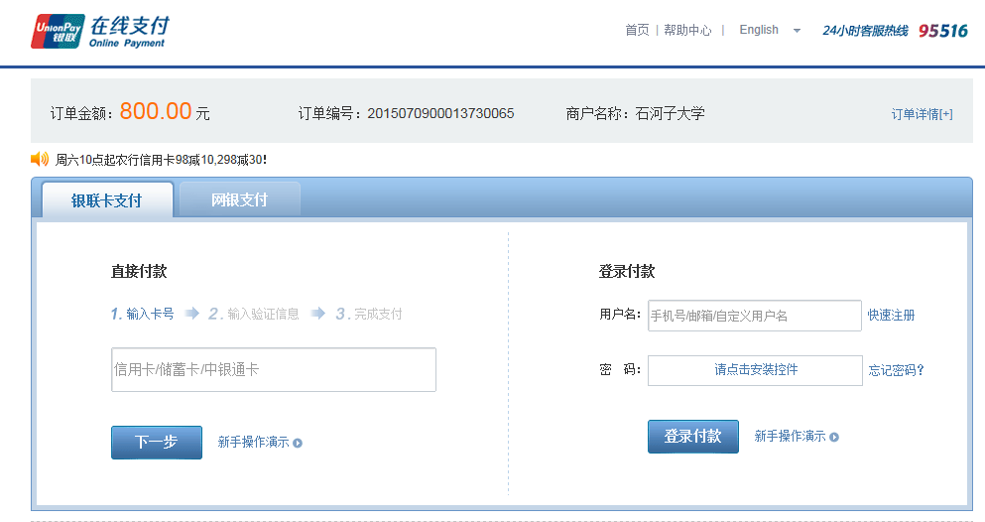
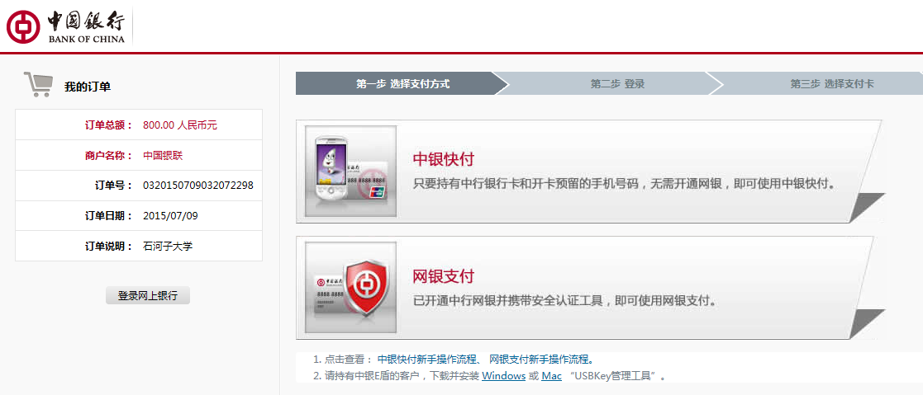
9、支付成功后会提示成功付款。
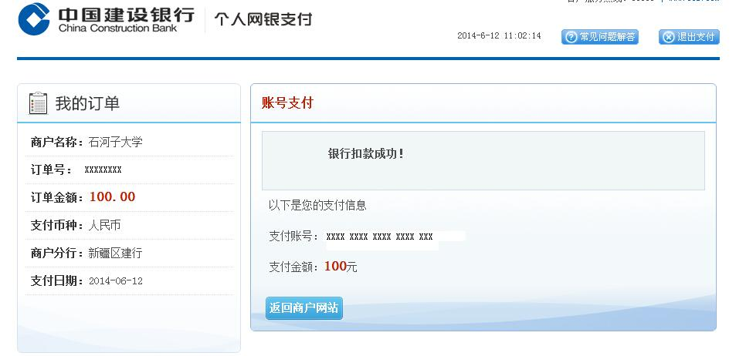

10、点击支付成功，付款成功后，用户在平台中也可查看成功支付信息以及相应明细。

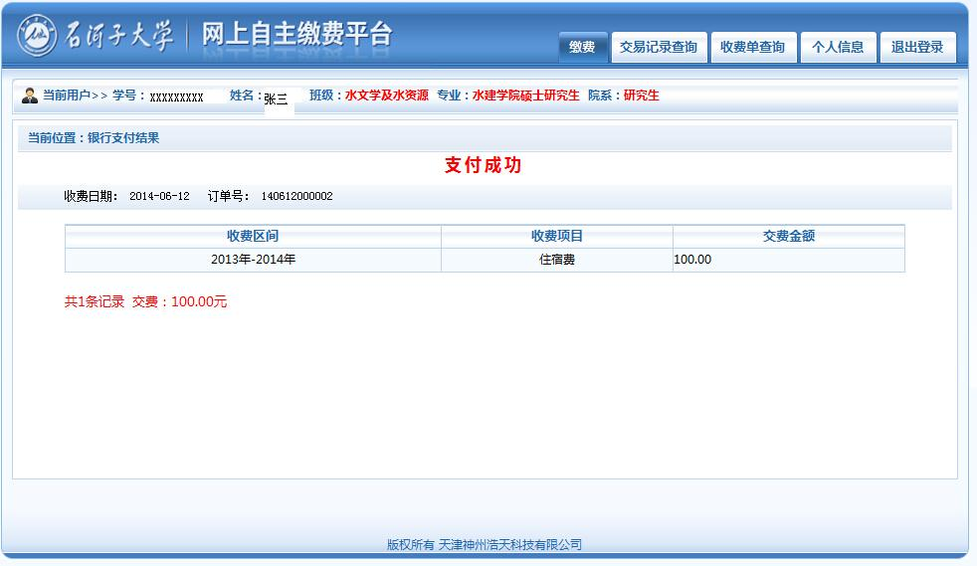
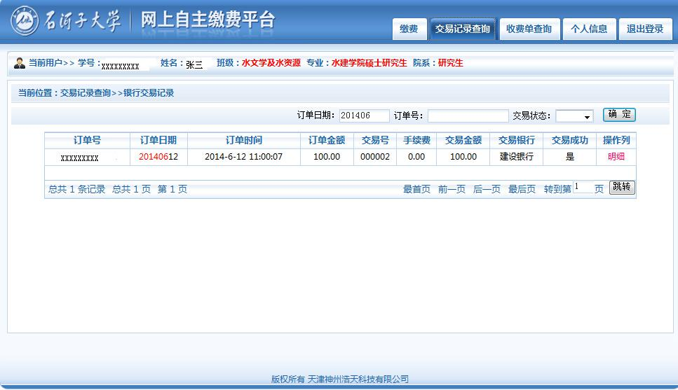
三、缴费中需要注意的事项
1、石河子大学网上自主缴费平台可全天24小时进行支付，安全、方便、快捷。
2、石河子大学网上自主缴费平台适用于所有具有银联功能银行卡或开通网上银行的银行卡进行缴费。如果使用建行卡请选择网上银行支付或者账号支付；如果使用他行卡，请选择他行支付，他行支付需使用具有银联功能的银行卡，可选择在线支付或网银支付。无论使用哪种银行卡支付都不产生任何手续费。
3、建议不要使用360、搜狗、遨游等浏览器，请使用IE浏览器。
4、为预防钓鱼网站，您可以通过石河子大学官方网站链接石河子大学计财处自主缴费平台或直接登录石河子大学自主缴费平台网址：http://cwbm.shzu.edu.cn/wsyh.无论采取哪种登录方式，请谨记石河子大学自主缴费平台网址http://cwbm.shzu.edu.cn/wsyh。切勿通过其他第三方网站链接石河子大学自主缴费平台。

石河子大学计财处
2015年7月9日

